#### 教练评估建模过程

****数据收集****：提供不同教练的数据以进行评估。

****特征选择****：选定的特征包括胜场数（wins）、胜率（win百分比）、NCAAB胜场数量以及年度教练获奖次数。

****建立模糊矩阵以获取权重向量****：使用模糊矩阵的方法来获得权重向量，并通过相关视频进行了解。

* + 视频链接：[如何建立模糊矩阵](https://www.bilibili.com/video/BV1EK41187QF?p=10" \t "https://chat.openai.com/g/g-UfFxTDMxq-askyourpdf-research-assistant/c/_new)
  + 论文中提出模糊矩阵的定义和说明在2.2节“notation and definition”中。

****模糊矩阵建立过程****：

* + 建立fuzzy preferential relational matrix。
  + 将fuzzy preferential relational matrix一致化。
  + 将fuzzy consistent matrix按列相乘，再取均值归一化。

****灰色关联分析****：使用灰色关联分析给各个样本评分。

* + 视频链接：[灰色关联分析介绍](https://www.bilibili.com/video/BV1E41187QF?p=13" \t "https://chat.openai.com/g/g-UfFxTDMxq-askyourpdf-research-assistant/c/_new)
  + 确定k个因素，n个样本。
  + 选取每个评估因素的最大值放入标准数组。
  + 将所有因素放入关联数组。
  + 对关联数组和标准数组进行归一化。
  + 使用灰色关联系数公式计算关联系数，其中ρ（distinguishing coefficient）取值为0.5。
  + 得到n×4大小的关联系数矩阵。
  + 使用权值向量与灰色关联矩阵进行相乘，得到灰色关联度矩阵。
  + 根据灰色关联度排序来评估样本。

**01**

提供不同教练的数据，对不同教练来进行评估选出最好的教练

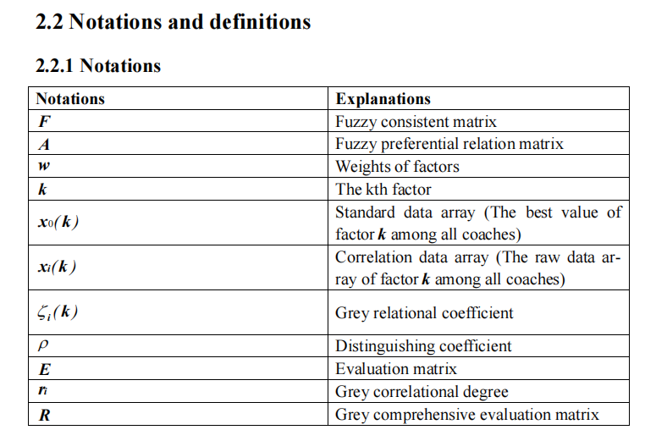

**模型建立过程**

数据的收集

1. **特征选择**

选择了**wins，win百分比，NCAAB胜场数量，年度教练获奖次数**作为特征量

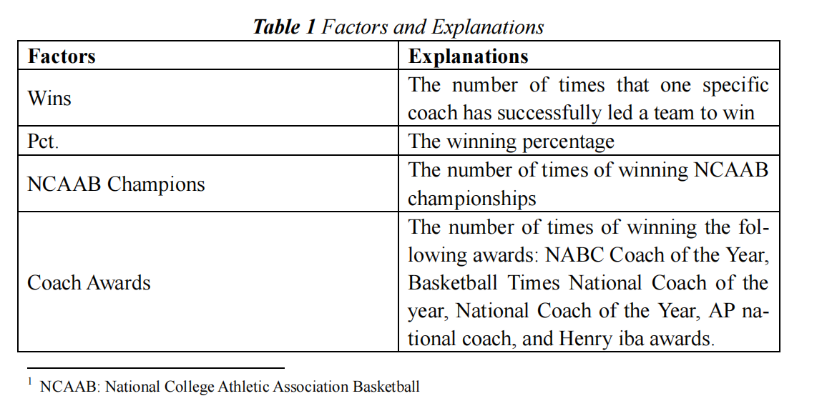

1. **建立模糊矩阵来获得权值向量**

**相关视频**

**<https://www.bilibili.com/video/BV1EK41187QF?p=10>**

这里混淆矩阵的系数的确定应该还可以再细节一些

这个论文里面是在**2.2notation and definition正文introduction后面直接提出的**模糊矩阵，并对模糊矩阵定义进行说明

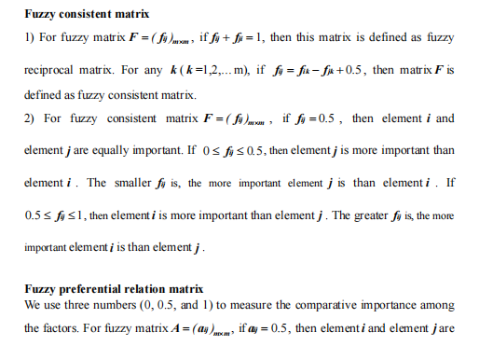

模糊矩阵建立过程Process 1

1. 建立fuzzy preferential relational matrix
2. 将fuzzy preferential relational matrix进行一致化

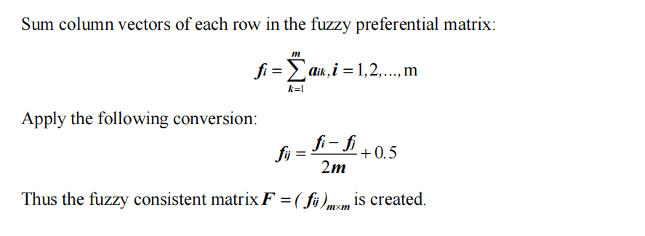

1. 将fuzzy consistent matrix进行按列相乘，再取均值归一化

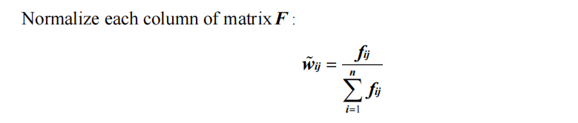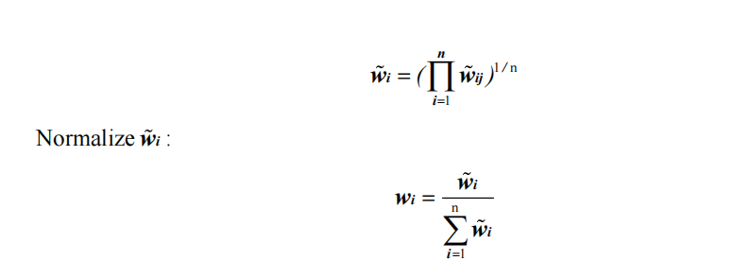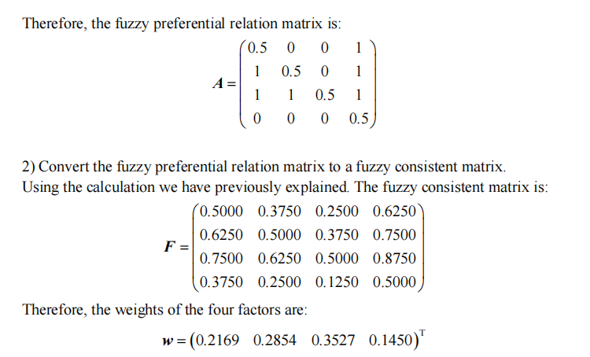

1. **用灰色关联分析来给各个样本评分**

[https://www.bilibili.com/video/BV1E41187QF?p=13](https://www.bilibili.com/video/BV1EK41187QF?p=13)

这里一共有k个因素，n个样本

1. 取每个评估因素的最大值放入标准数组

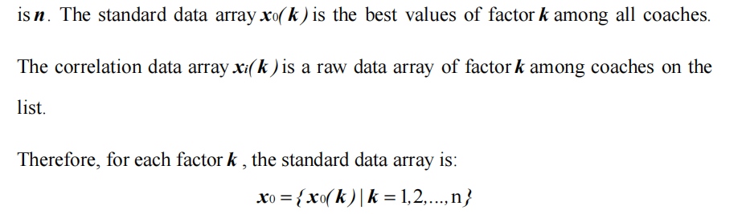

每个所有因素都放入关联数组

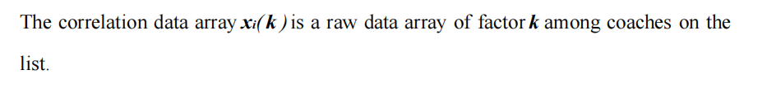

1. 将关联数组和标准数组归一化，让数据落入0-1的区间中
2. 用灰色关联系数公式计算关联系数

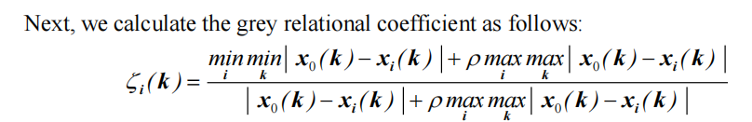

这里ρ是distinguishing coefficient，可以取0-1内的任意值。这里取0.5进行评估，sensitivity test部分中调整这个值来评估

1. 得到n*4大小的关联系数矩阵
2. 用权值向量与灰色关联矩阵进行相乘得到灰色关联度矩阵

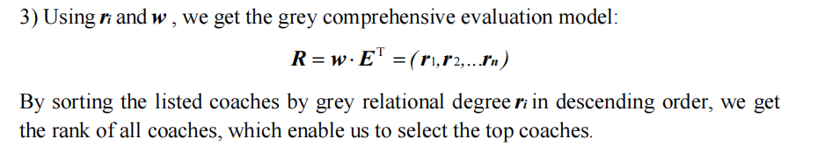

W——>1*4

E——>n*1

E的转置得到——>1*n矩阵

1. --->n*1的矩阵，第n行就表示第n个样本的灰色关联度
2. 根据灰色关联度排序来评估样本

**构建一个熵权法评估模型和灰色关联分析模型对比**

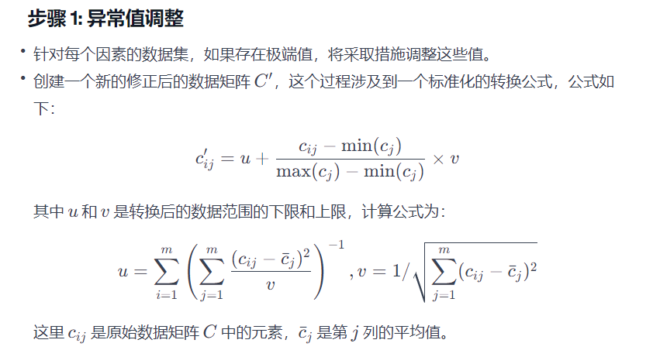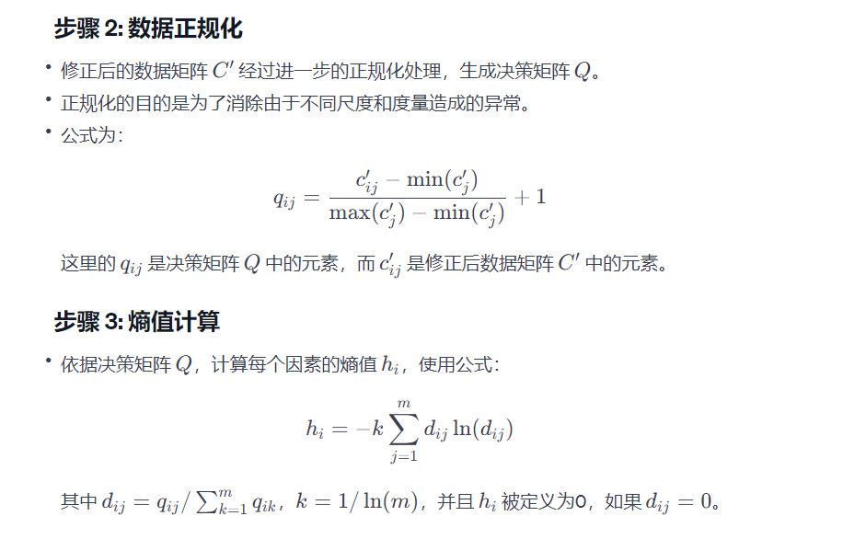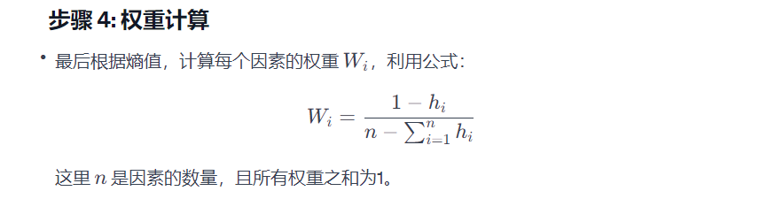

**对两种评估模型的比较**

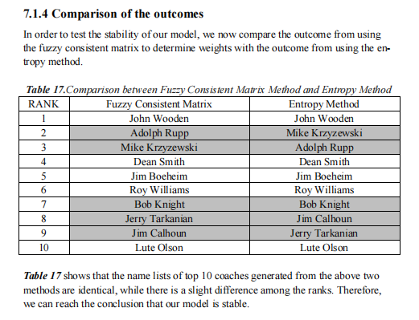

**Sensitivity test（美赛必备加分部分）**

**这里是改变了关联系数ρ（0.5，0.4，0.6）**

**来测试不同条件下的评估结果——>测试结果表明不同系数下的排名基本不变，模型insensitive**

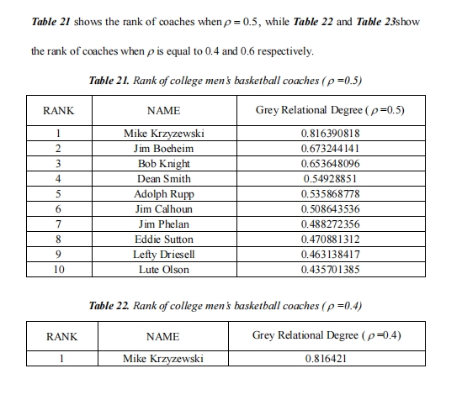

**根据不同时间下胜率的统计结果来修正评估模型**

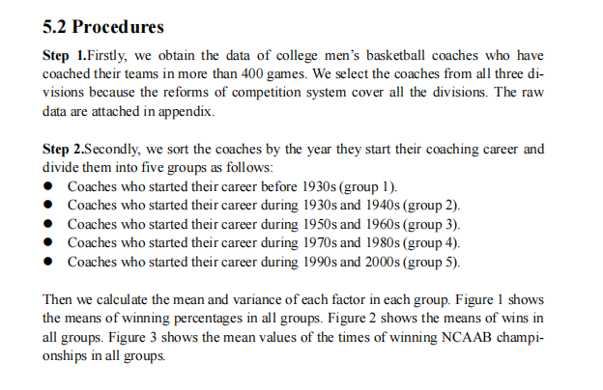

这里根据时间分成了五组

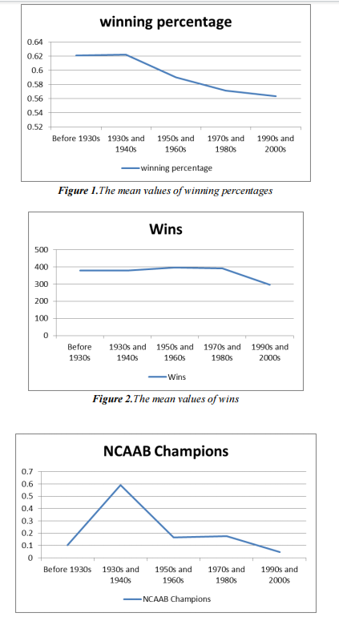

通过观察图像发现只有胜率百分比随着时期变化有着明显的变化趋势

于是我们研究不同时期下的五组之间的关系来修正，使用的是方差检验

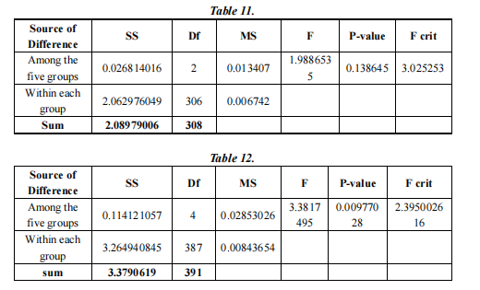

这里表一是研究的前两组之间的方差关系，发现他们的P-value是大于0.05的。说明前两组的差异不存在显著性

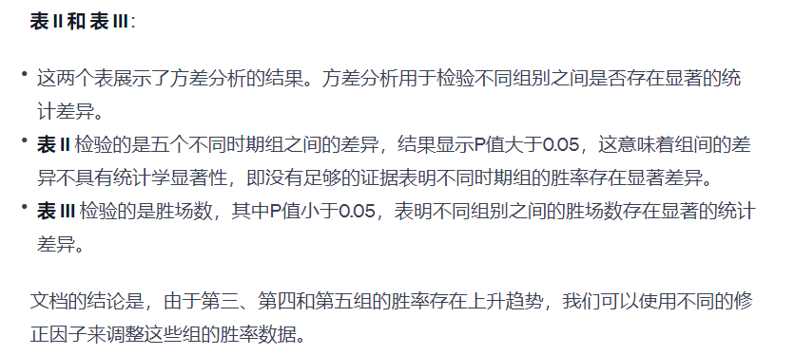

于是对后面三组的因子进行修正

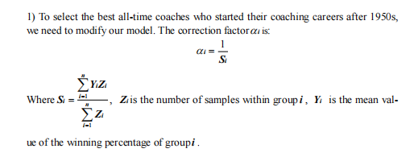

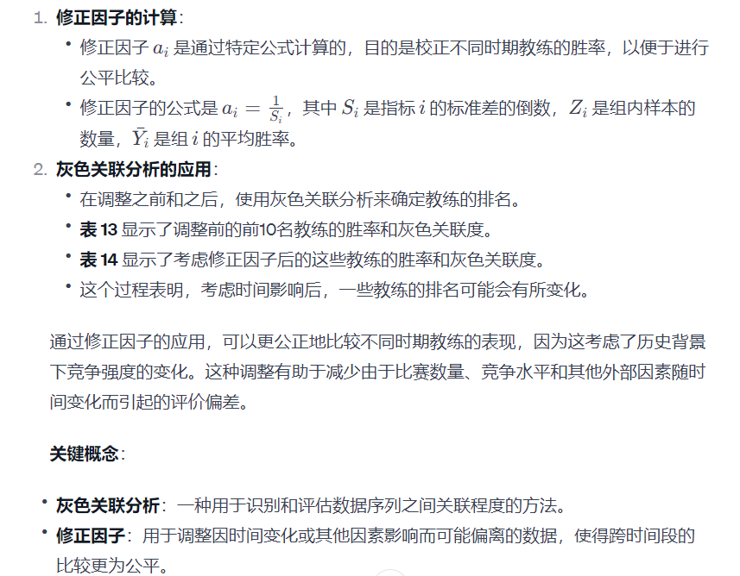

**给出修正前后灰色相关度的比较表格**

